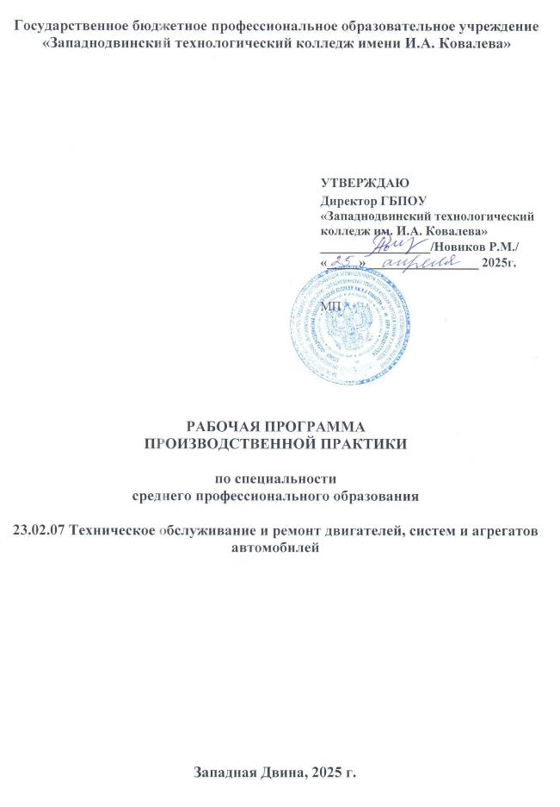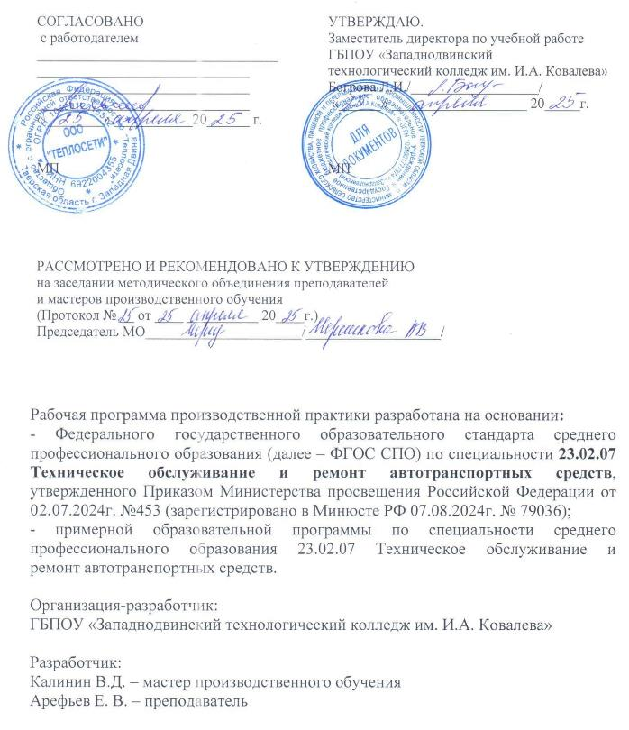

СОДЕРЖАНИЕ

 | Стр.
1. ОБЩАЯ ХАРАКТЕРИСТИКА РАБОЧЕЙ ПРОГРАММЫ ПРОИЗВОДСТВЕНОЙ ПРАКТИКИ | 4
2. ТЕМАТИЧЕСКИЙ ПЛАН И СОДЕРЖАНИЕ ПРОИЗВОДСТВЕННОЙ ПРАКТИКИ | 6
3. УСЛОВИЯ РЕАЛИЗАЦИИ ПРОГРАММЫ ПРОИЗВОДСТВЕННОЙ ПРАКТИКИ | 10
4. КОНТРОЛЬ И ОЦЕНКА РЕЗУЛЬТАТОВ ОСВОЕНИЯ ПРОИЗВОДСТВЕННОЙ ПРАКТИКИ | 11

- ОБЩАЯ ХАРАКТЕРИСТИКА РАБОЧЕЙ ПРОГРАММЫ ПРОИЗВОДСТВЕННОЙ ПРАКТИКИ

  - Область применения программы

Рабочая программа производственной практики разработана на основе Федерального государственного образовательного стандарта по специальности среднего профессионального образования 23.02.07 Техническое обслуживание и ремонт автотранспортных средств и основных видов деятельности (ВД):

ВД 1 | Диагностика, техническое обслуживание и ремонт автотранспортных средств и их компонентов
ВД 2 | Руководство выполнением работ по техническому обслуживанию и ремонту автотранспортных средств и их компонентов
ВД 3 | Взаимодействие с потребителями в процессе оказания услуг по техническому обслуживанию и ремонту автотранспортных средств и их компонентов
ВД 4 | Освоение одной или нескольких профессий рабочих, должностей служащих 18511 Слесарь по ремонту автомобилей
ВД 5 | Освоение одной или нескольких профессий рабочих, должностей служащих «Мастер шиномонтажной мастерской»

1.2. Цели и задачи производственной практики:

Целью производственной практики является:
- формирование общих и профессиональных компетенций;
- комплексное освоение студентами всех видов деятельности по специальности.

Задачами производственной практики являются:
- закрепление и совершенствование приобретенного в процессе обучения опыта практической деятельности студентов в сфере изучаемой специальности;
- развитие общих и профессиональных компетенций;
- освоение современных производственных процессов, технологий;
- адаптация студентов к конкретным условиям деятельности предприятий; различных организационно-правовых форм.

Требования к результатам освоения производственной практики:
В результате прохождения производственной практики по видам деятельности студент должен освоить:

ВД | Профессиональные компетенции
Диагностика, техническое обслуживание и ремонт автотранспортных средств и их компонентов | ПК 1.1. Осуществлять диагностику автотранспортных средств.  ПК 1.2. Осуществлять техническое обслуживание автотранспортных средств. ПК 1.3. Проводить ремонт и устранение неисправностей автотранспортных средств.  ПК 1.4. Разрабатывать и осуществлять технологические процессы установки дополнительного оборудования на автотранспортные средства
Руководство выполнением работ по техническому обслуживанию и ремонту автотранспортных средств и их компонентов | ПК 2.1. Планировать и организовывать материально-техническое обеспечение процесса технического обслуживания и ремонта автотранспортных средств и их компонентов.  ПК 2.2. Осуществлять организацию и контроль деятельности персонала по выполнению работ по техническому обслуживанию и ремонту автотранспортных средств и их компонентов.  ПК 2.3. Осуществлять взаимодействие со смежными структурными подразделениями предприятия и внешними организациями.  ПК 2.4. Осуществлять документооборот и учет движения запасных частей при осуществлении работ по техническому обслуживанию и ремонту автотранспортных средств.
Взаимодействие с потребителями в процессе оказания услуг по техническому обслуживанию и ремонту автотранспортных средств и их компонентов | ПК 3.1. Осуществлять взаимодействие с потребителями в процессе оказания услуг по техническому обслуживанию и ремонту автотранспортных средств и их компонентов.  ПК 3.2. Осуществлять консультирование потребителей по вопросам эксплуатации автотранспортных средств и предварительной записи на сервисное обслуживание и ремонт.  ПК 3.3. Осуществлять прием и обработку рекламаций от потребителей.
Освоение одной или нескольких профессий рабочих, должностей служащих 18511 Слесарь по ремонту автомобилей | ПК.4.1. Осуществлять технологический процесс слесарной обработки деталей  ПК 4.2. Выполнять работы по диагностированию техническому обслуживанию грузовых автомобилей.
Освоение одной или нескольких профессий рабочих, должностей служащих «Мастер шиномонтажной мастерской» | ПК 5.1. Готовить оборудование шиномонтажной мастерской к работе; производить техническое обслуживание, наладку и регулирование режимов работы оборудования шиномонтажной мастерской; определять дефекты и производить мелкий ремонт оборудования шиномонтажной мастерской.  ПК 5.2. Осуществлять монтаж-демонтаж колес; производить балансировку колес; контролировать качество шиномонтажных работ.  ПК 5.3. Выявлять повреждения колес; проводить механическую обработку колесных дисков, шин и покрышек с использованием приспособлений и оборудования; проводить вулканизационные работы; контролировать качество ремонтных работ

1.3. Количество часов на освоение программы производственной практики:
Всего – 612 часов, в том числе:
В рамках освоения ПМ.01 – 216 часов;
В рамках освоения ПМ 02 – 180 часов;
В рамках освоения ПМ.03 – 144 часа;
В рамках освоения ПМ.04 – 0;
В рамках освоения ПМ.05 – 72 часа.

2. Тематический план и содержание производственной практики
Код профессиональных компетенций | Наименования профессиональных модулей | Количество часов по ПМ | Виды работ
1 | 2 | 3 | 4
ОК.01  ОК.02  ОК.04  ОК.09  ПК 1.1.  ПК 1.2.  ПК 1.3.  ПК 1.4. | ПМ. 01  Диагностика, техническое обслуживание и ремонт автотранспортных средств и их компонентов | 216 | Виды работ:  1.Ознакомление с предприятием  2.Работа на рабочих местах на постах приемки-выдачи, диагностики, контрольно-технического пункта и участках ЕО: замеры параметров технического состояния автомобилей, оформление технической документации  3.Работа на рабочих местах на посту (линии) технического обслуживания (ТО-1): выполнение работ по текущему и сопутствующему ремонту  4.Работа на рабочих местах на посту (линии) технического обслуживания (ТО-2): оснащение пост ТО-2, содержание и оформление документации  5.Работа на посту текущего ремонта: выполнение работ с применением необходимого оборудования, инструмента, оснастки, и оформление документации  6.Работа на рабочих местах производственных отделений и участков: выполнение работ, связанных с ремонтом и обслуживанием агрегатов, узлов автомобилей  7.Обобщение материалов и оформление отчета по практике: оформление отчетной документации с учетом требований ЕСКД  Промежуточная аттестация в форме дифференцированного зачета
ОК.01  ОК.02  ОК.03  ОК.04  ОК.05  ОК.06  ОК.07  ОК.09  ПК 2.1.  ПК 2.2.  ПК 2.3.  ПК 2.4. | ПМ. 02  Руководство выполнением работ по техническому обслуживанию и ремонту автотранспортных средств и их компонентов | 180 | Виды работ:  1. Ознакомление с работой предприятия автомобильного транспорта и технической (сервисной) службы  2. Изучение взаимодействия технической службы предприятия автомобильного транспорта с другими структурными подразделениями предприятия и внешними организациями  3. Изучение технологического процесса в производственном подразделении: рабочие места, их количество, виды выполняемых работ, техническая оснащенность  4. Ознакомление с документооборотом при осуществлении работ по ТО и ремонту АТС и их компонентов, в том числе по движению и учету запасных частей  5. Ознакомление с технической документацией по ТО и ремонту АТС и их компонентов (по видам выполняемых работ)  6. Разработка технологических карт на ТО и ремонт АТС и их компонентов (по одному или нескольким видам выполняемых работ)  7. Изучение количественного и качественного состава рабочих производственного подразделения: количество рабочих, их квалификация, распределение по профессиям и разрядам, система повышения квалификации и профессиональной переподготовки/обучения  8. Изучение условий труда в производственном подразделении, правил и порядка аттестации рабочих мест  9. Изучение инструкций по технике безопасности на рабочем месте и в производственном подразделении  10. Составление перечня мероприятий по обеспечению и профилактике безопасных условий труда на рабочих местах и в производственном подразделении  11. Составление паспорта рабочего места с учетом нормативной документации  12. Изучение обеспечения экологической безопасности в процессе производства, в том числе порядка утилизации неподлежащих восстановлению запасных частей АТС  13. Изучение системы организации оплаты труда рабочих  14. Изучение должностных обязанностей специалиста по ТО и ремонту автомобилей, мастера участка  15. Ознакомление с документационным обеспечением управления в производственном подразделении  16. Ознакомление и изучение управленческой документации мастера участка  17. Составление табеля учета рабочего времени  18. Оперативное планирование деятельности персонала производственного подразделения: определение объемов работ (составление заказ-наряда), выявление потребности и составление заявок на техническое оснащение и материальное обеспечение производства, определение списочного и явочного состава кадров  19. Организация деятельности персонала: построение организационной структуры управления производственным подразделением, распределение сменных заданий по исполнителям, проведение инструктажей  20. Анализ стиля руководства и методов управления мастера участка  21. Выявление проблем и принятие управленческих решений по их устранению  22. Изучение коммуникационных потоков в организации  23. Изучение техники переговорных процессов при внутреннем и внешнем коммуникационном взаимодействии  24. Изучение методов мотивации и системы обучения работников, принятых в производственном подразделении  25. Изучение и проведение контроля деятельности персонала  26. Изучение и оценка системы менеджмента качества выполняемых работ по ТО и ремонту АТС и их компонентов  27. Разработка мероприятий по улучшению качества услуг по ТО и ремонту АТС и их компонентов  28. Изучение основных технико-экономических показателей производственной деятельности в области сервиса автотранспортных средств и их компонентов  29. Изучение основных направлений развития сервиса автотранспортных средств и их компонентов  30. Изучение факторов, влияющих на спрос и предложение автосервисных услуг; показателей конкурентоспособности предприятия автомобильного транспорта, предпринимательских рисков на предприятии и способов их минимизации  31. Изучение финансовой отчетности предприятия, источников финансирования  32. Изучение порядка снабжения производства запасными частями, алгоритма управления запасами, специфики складской деятельности на автосервисном предприятии  33. Изучение стандартных и специальных программных продуктов, используемых в деятельности производственного подразделения  34. Выполнение поручений начальника технической службы и(или) мастера производственного подразделения по организации деятельности персонала  35. Составление отчета о прохождении практики в соответствии с выданным заданием  Промежуточная аттестация в форме дифференцированного зачета
ОК.01  ОК.02  ОК.03  ОК.04  ОК. 09  ПК 3.1.  ПК 3.2.  ПК 3.3. | ПМ.03  Взаимодействие с потребителями в процессе оказания услуг по техническому обслуживанию и ремонту автотранспортных средств и их компонентов | 144 | Виды работ:  1. Проверка исправности и работоспособности АТС в соответствии с требованиями, установленными заводом-изготовителем  2. Проверка соответствия АТС технической и сопроводительной документации  3. Приведение АТС в товарный вид  4. Установка дополнительного оборудования  5. Удаление элементов консервации с АТС  6. Заполнение заказ-наряда на ТО и ремонт АТС  7. Осмотр АТС при приемке в ТО и ремонт  8. Работа с клиентами при приемке АТС в ТО и ремонт.  9. Согласование работ по ТО и ремонту АТС с клиентом.  Промежуточная аттестация в форме дифференцированного зачета
ОК.01  ОК.02  ОК.04  ОК.07  ОК.09  ПК 5.1.  ПК 5.2.  ПК 5.3. | ПМ. 05  Освоение видов работ по одной или нескольким профессиям рабочих, должностям служащих  Мастер шиномонтажной мастерской | 72 | Виды работ:  1.Знакомство с мастерскими и инструктаж по технике безопасности.  2.Организация рабочего места мастера шиномонтажных работ и режим труда.  3. Выполнение технического обслуживания, наладки и регулирования режимов работы оборудования шиномонтажной мастерской.  4. Определение дефектов и выполнение мелкого ремонта оборудования шиномонтажной мастерской.  3. Осуществление монтажа-демонтажа колес.  4. Выполнение балансировки колес  5. Выявление повреждения колес.  6. Выполнение механической обработки колесных дисков, шин и покрышек с использованием приспособлений и оборудования.  7. Выполнение вулканизационных работ.  8. Контроль качества ремонтных работ.  Промежуточная аттестация в форме дифференцированного зачета
Всего: 612

3. условия реализации программы производствнной практики

3.1. Требования к условиям проведения производственной практики.
Реализация программы производственной практики предполагает проведение производственной практики на предприятиях/организациях на основе прямых договоров, заключаемых между образовательным учреждением и каждым предприятием/организацией, куда направляются студенты.

3.2. Информационное обеспечение обучения

Основные источники:
1. Адаскин А.М., Зуев В.М. Материаловедение (металлообработка): Учеб. Пособие. – М: ОИЦ «Академия», 2020г. – 288 с
2. Ашихмин С.А. Техническая диагностика автомобиля, [Электронный ресурс] - http:// www.academia- moscow. ru/- ЭБС ООО ОИЦ «Академия»
3. Геленов А.А. Автомобильные эксплуатационные материалы, 2020, [Электронный ресурс] – http:// www.academia- moscow. Ru/- ЭБС ООО ОИЦ «Академия».
4. Геленов А.А. Автомобильные эксплуатационный материалы: учебное пособие для студ. сред. проф. образования/А.А. Геленов, Т.И. Сочевко, В.Г. Спиркин. -4-е изд., стер. М.: Издательский центр «Академия», 2020. -304с.
5. Гладов Г.И. Текущий ремонт различных типов автомобилей. В 2-х ч., ч.1: Легкие грузовики (малой и средней грузоподъемности): учебник, [Электронный ресурс] - http:// www.academia- moscow. ru/- ЭБС ООО ОИЦ «Академия».
6. Гладов Г.И. Текущий ремонт различных типов автомобилей. В 2-х ч., ч.2: Грузовые автомобили большой грузоподъемности: учебник, [Электронный
ресурс] - http:// www.academia- moscow. ru/- ЭБС ООО ОИЦ «Академия».
7. Громаковский А. ПДД- М.: Эксмо – 2016г.
8. Карагодин В.И. Ремонт автомобилей и двигателей: учебник. - 14-е изд., стер. – М.: ИЦ «Академия», 2021
9. Макиенко Н.И. Практические работы по слесарному делу. [Djv-ZIP] Учебное пособие для средних профессионально-технических училищ.
10.Макиенко Н.И. Практические работы по слесарному делу: Учеб. пособие для проф. техн. училищ. – М.: 2021г. – 208 с.
11. Макиенко Н. И. Общий курс слесарного дела. Автор: Н. И. Макиенко. Год: 2021г.
Покровский Б.С. Общий курс слесарного дела: Учеб. пособие. – М.: ОИЦ Академия, 2021г. – 80 с.
12. Нерсесян В.И. Устройство автомобилей: Лабораторно-практические работы, 2017, [Электронный ресурс] – http:// www.academia- moscow. Ru/- ЭБС ООО
ОИЦ
13. Покровский Б.С. Основы слесарного дела. Рабочая тетрадь. – М.: ОИЦ Академия, 2021г.
14.Покровский Б.С. Основы слесарного дела: Учебник. – М.: ОИЦ Академия, 2021г. – 272 с.
15. Полихов М.В. Техническое обслуживание автомобилей: учебник, 2017,
[Электронный ресурс] – http:// www.academia- moscow. Ru/- ЭБС ООО ОИЦ «Академия».
18. Диск с электронными плакатами по слесарному делу (презентации, электронные учебники).

Дополнительные источники:
1. Васильева Л.С. Автомобильные эксплуатационные материалы/Л.С. Васильева
– М.: Наука-пресс, 2022. – 421 с.Чижов Ю.П. Электрооборудование автомобилей/ Ю.П.
2. Виноградов В.М. Техническое обслуживание и ремонт автомобилей:
Основные и вспомогательные технологические процессы: Лабораторный практикум:
учеб. пособие/ В.М. Виноградов, О.В. Храмцова. -4-е изд., перераб.- М.:ИЦ
«Академия»,2021.-176с.
3. Карагодин В.И. Ремонт автомобилей и двигателей: учебник/В.И. Карагодин,
Н.Н.Митрохин-9-е изд., стер. - М.: ИЦ «Академия»,2021. -496с.
4.Пузанков А.Г. Автомобили: Устройство автотранспортных средств: учебник
для студ. учреждений сред.проф. образования/ А.Г. Пузанков. - 7-е изд., испр.-
М.:ИЦ «Акакдемия»,2021.-560с.
5. Чижов. – М.: Машиностроение, 2021.
6. Шатров М.Г. Двигатели внутреннего сгорания/М.Г. Шатров. – М.: Высшая
школа,2021. – 400 с. 183.

Интернет-ресурсы:
- Министерство образования и науки РФ www.mon. gov.ru
- Российский образовательный портал www.edu.ru

4. КОНТРОЛЬ И ОЦЕНКА РЕЗУЛЬТАТОВ ОСВОЕНИЯ ПРОГРАММЫ ПРОИЗВОДСТВЕННОЙ ПРАКТИКИ

Контроль и оценка результатов освоения производственной практики осуществляется руководителем практики в процессе самостоятельного выполнения студентами заданий, выполнения практических проверочных работ.
В результате освоения производственной практики в рамках профессиональных модулей обучающиеся проходят промежуточную аттестацию в форме дифференцированного зачета.

Результаты обучения  (освоенные умения в рамках ВД) | Формы и методы контроля и оценки результатов обучения
Диагностика, техническое обслуживание и ремонт автотранспортных средств и их компонентов | Текущая форма контроля – наблюдение и оценка правильности выполнения практических заданий.  Промежуточная – дифференцированный зачет
Руководство выполнением работ по техническому обслуживанию и ремонту автотранспортных средств и их компонентов
Взаимодействие с потребителями в процессе оказания услуг по техническому обслуживанию и ремонту автотранспортных средств и их компонентов

Освоение одной или нескольких профессий рабочих, должностей служащих 18511 Слесарь по ремонту автомобилей

Освоение одной или нескольких профессий рабочих, должностей служащих «Мастер шиномонтажной мастерской»

